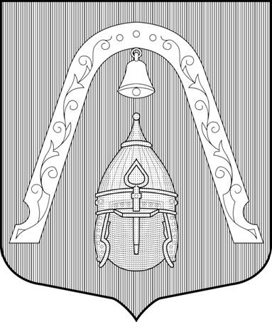
МЕСТНАЯ АДМИНИСТРАЦИЯ
ВНУТРИГОРОДСКОГО МУНИЦИПАЛЬНОГО ОБРАЗОВАНИЯ
САНКТ-ПЕТЕРБУРГА МУНИЦИПАЛЬНЫЙ ОКРУГ ЛИГОВКА-ЯМСКАЯ

ПОСТАНОВЛЕНИЕ

 | 17 января 2019 | № |  | 2
 | «О внесении изменений и дополнений в постановление местной Администрации внутригородского Муниципального образования Санкт-Петербурга муниципальный округ Лиговка - Ямская от 15.10.2018 № 35 «Об утверждении муниципальных программ, ведомственных целевых программ и непрограммных направлений деятельности на 2019 год»
В соответствии с Бюджетным кодексом Российской Федерации, Федеральным законом от 06.10.2003 № 131 «Об общих принципах организации местного самоуправления в Российской Федерации», Законом Санкт-Петербурга от 23.09.2009 № 420-79 «Об организации местного самоуправления в Санкт-Петербурге», Уставом внутригородского Муниципального образования Санкт-Петербурга муниципальный округ Лиговка-Ямская, руководствуясь распоряжением местной Администрации Муниципального образования от 13.10.2015 № 165 «Об утверждении Порядков разработки, реализации, оценки эффективности муниципальных программ и ведомственных целевых программ внутригородского Муниципального образования Санкт-Петербурга муниципальный округ Лиговка-Ямская» местная Администрация Муниципального образования Лиговка-Ямская,

ПОСТАНОВЛЯЕТ:

1.Внести изменения и дополнения в приложение № 1, 4 Муниципальных программ, указанных в постановлении местной Администрации внутригородского Муниципального образования Санкт-Петербурга муниципальный округ Лиговка - Ямская от 15.10.2018 № 35 «Об утверждении муниципальных программ, ведомственных целевых программ и непрограммных направлений деятельности на 2019 год», изложив приложение к вышеуказанному постановлению в следующей редакции:
1.1. «Праздники», согласно приложению № 1 к настоящему постановлению;
1.2.«Физкультурно-оздоровительные и спортивные мероприятия муниципального образования», согласно приложению № 2 к настоящему постановлению;
2. Внести изменения и дополнения в в приложение № 7 Ведомственной целевой программы, указанной в постановлении местной Администрации внутригородского Муниципального образования Санкт-Петербурга муниципальный округ Лиговка - Ямская от 15.10.2018 № 35 «Об утверждении муниципальных программ, ведомственных целевых программ и непрограммных направлений деятельности на 2019 год», изложив приложение к вышеуказанному постановлению в следующей редакции:
2.1.«Организация и проведение досуговых мероприятий для жителей муниципального образования», согласно приложению № 3 к настоящему постановлению;
3.Опубликовать (обнародовать) настоящее постановление в информационно - телекоммуникационной сети «Интернет» на официальном сайте Муниципального образования Лиговка-Ямская (ligovka-yamskaya.ru/лиговка-ямская.рф).
4.Настоящее постановление вступает в силу на следующий день после дня его официального опубликования (обнародования).
5.Контроль за выполнением настоящего постановления оставляю за собой.

Глава местной Администрации О.Ю. Буканова

